附二：
新闻佳作报送操作指南
1、打开“四川省关心下一代工作委员会”官网http://www.scggw.org.cn/，点击新闻佳作报送通道
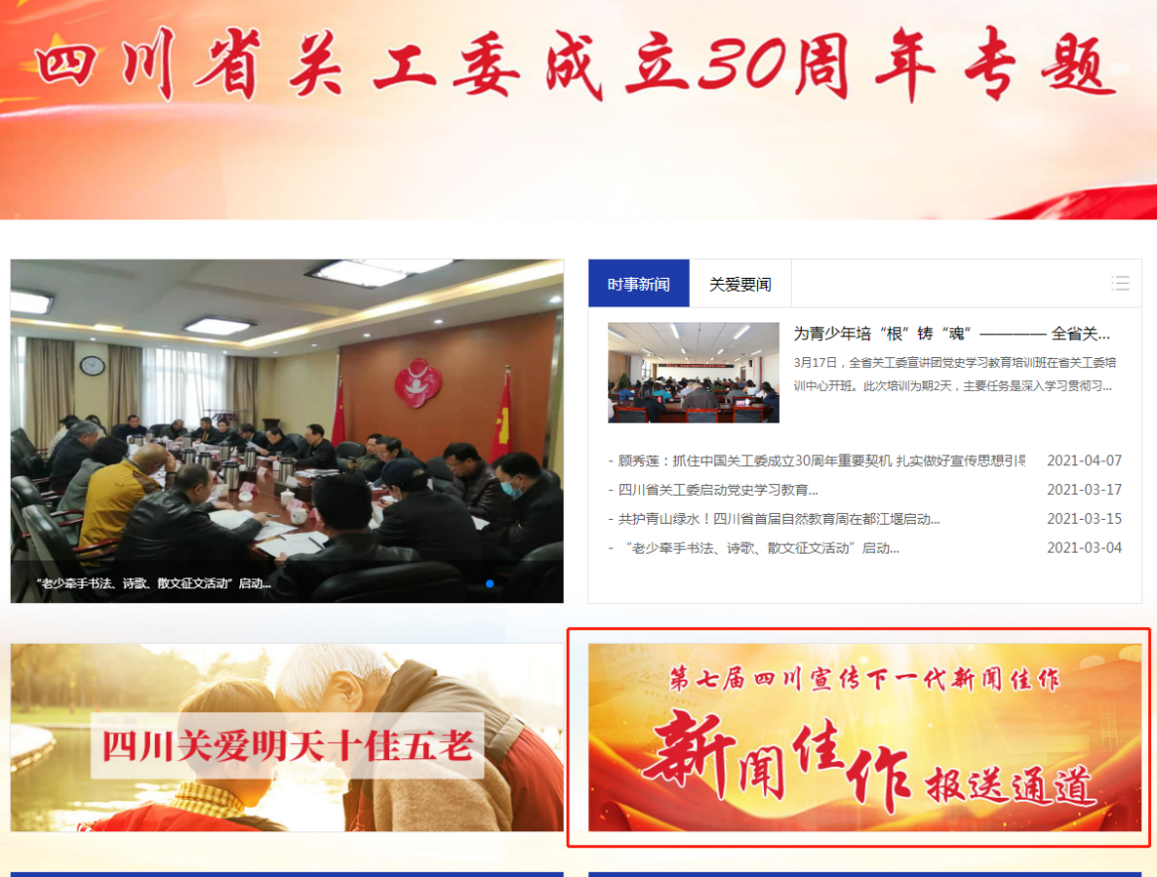
2、输入账号、密码及验证码
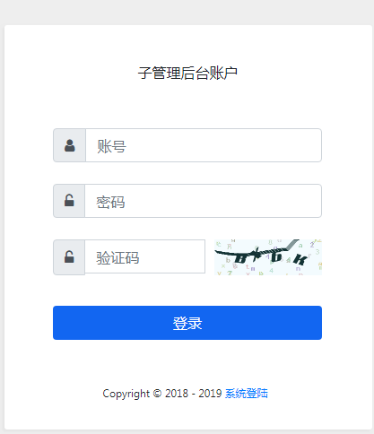
3、点击“创建文档”，进行作品编辑
4、依次选择作品类别、地区以及填写标题
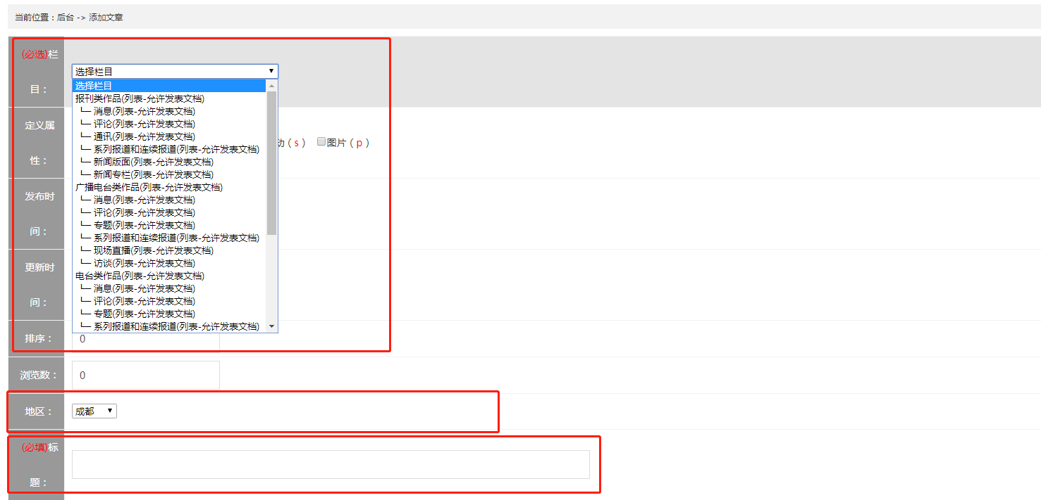
5、填写推荐表
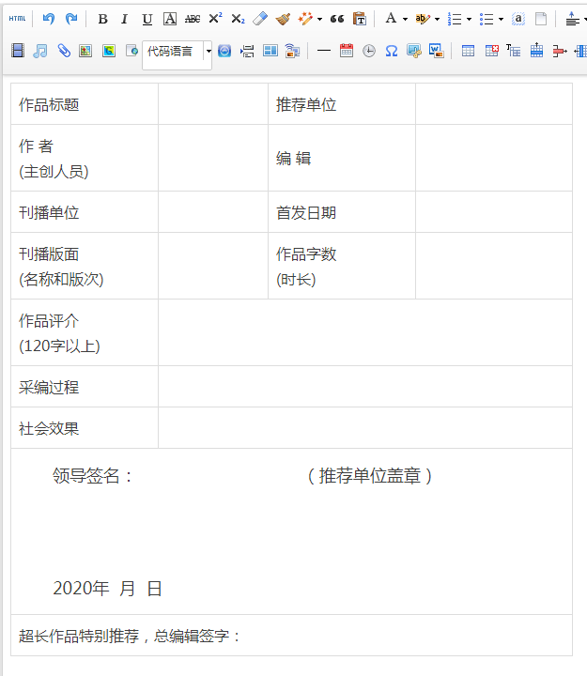

6、编辑作品正文
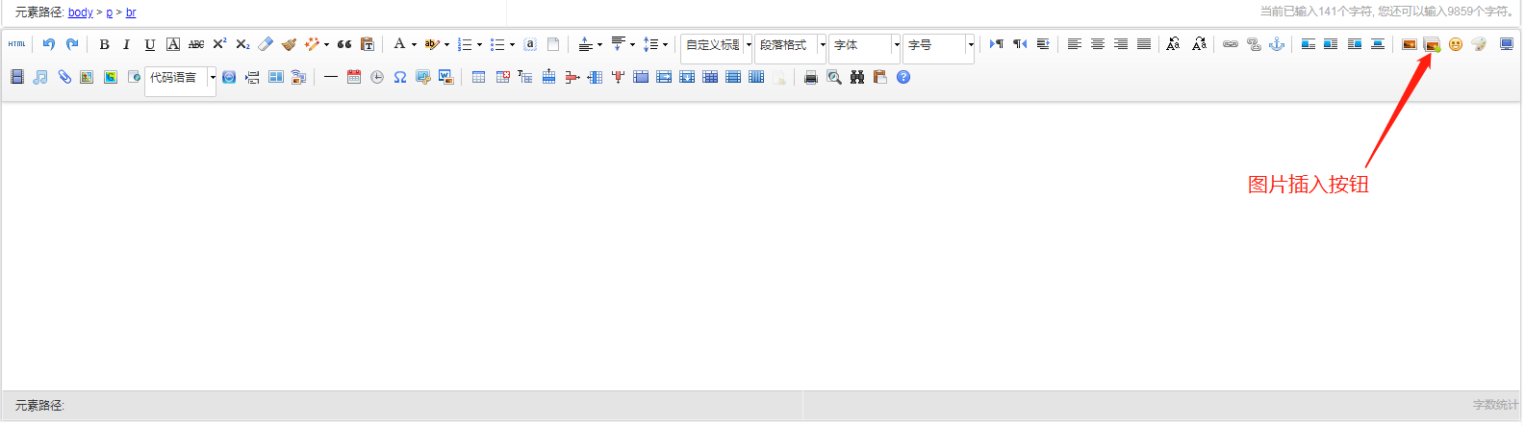
注：视频（音频作品）只需填写推荐表，此部分可以不用填写
7、点击“保存后自动关闭”

